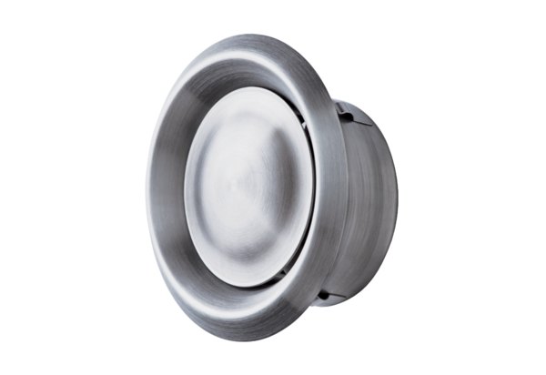Zawór talerzowy, stal szlachetna TM-V2A 16Opakowanie jednostkowe: 1 sztukaAsortyment: C
Numer artykułu: 0151.0376Producent: MAICO

